Вариант 9
Лабораторная работа 7. Сетевые модели
Тема проекта: создание банковского приложения
Цель работы: приобретение навыков сетевого планирования и составления сетевых графиков, приобретение опыта нахождения критического пути.
Теоретические сведения:
Сетевое планирование – метод управления проектами, основанный на представлении проекта в виде ориентированного графа, где вершины – события, а дуги – операции с временными весами.
Цель – определить критический путь, то есть последовательность операций с наибольшей суммарной длительностью, которая и определяет минимальное время завершения проекта.
Основные понятия
Термин | Определение
Сетевая модель | Ориентированный граф G=(V,E), где V – события, E – операции (дуги) с весом t
Событие | Момент времени: завершение одних операций и начало следующих (вершина графа)
Операция | Работа, требующая времени и ресурсов (дуга графа с весом t)
Критический путь | Максимальный путь в графе от исходного до завершающего события
T_р(i) | Раннее время наступления события i – самый ранний момент когда событие может произойти
T_п(i) | Позднее время наступления события i – самый поздний допустимый момент без задержки проекта
R(i) | Резерв времени события: R(i) = T_п(i) − T_р(i); у критических событий R = 0
Виды событий
Вид события | Описание
Исходное | Начальное событие, не имеет входящих дуг (одно на граф)
Завершающее | Конечное событие, не имеет исходящих дуг (одно на граф)
Промежуточное | Все остальные – имеют и входящие, и исходящие дуги
Виды операций
Вид операции | Описание | Обозначение
Действительная | Реальная работа, требует времени и ресурсов | Сплошная стрелка с весом t > 0
Фиктивная | Логическая зависимость, не требует ресурсов | Пунктирная стрелка, t = 0
Ожидание | Пауза без работы (например, ожидание поставки) | Стрелка с t > 0, но без ресурсов
Формулы расчёта критического пути
Параметр | Формула
Раннее время T_р(j) | T_р(j) = max по всем i: { T_р(i) + t(i,j) }
Позднее время T_п(i) | T_п(i) = min по всем j: { T_п(j) − t(i,j) }
Резерв события | R(i) = T_п(i) − T_р(i)
Критическое событие | R(i) = 0
Длина критического пути | Сумма t всех операций на пути с R=0

Код операции | Наименование операции | Предшествующие операции | t (дней)
I. АНАЛИЗ И ПЛАНИРОВАНИЕ
Z1 | Анализ бизнес-требований |  | 8
Z2 | Анализ нормативных и ИБ-требований | Z1 | 7
II. ПОДГОТОВКА И ПРОЕКТИРОВАНИЕ
Z3 | Подготовка CI/CD и репозитория | Z2 | 3
Z4 | Подготовка тестового контура | Z2 | 5
Z5 | Настройка среды разработки | Z2 | 4
Z6 | Проектирование UI/UX | Z2, Z3 | 6
Z7 | Проектирование архитектуры приложения | Z2, Z3, Z4 | 9
Z8 | Проектирование БД и API-контрактов | Z2, Z4 | 8
III. РАЗРАБОТКА
Z9 | Разработка backend API | Z7, Z8, Z5 | 10
Z10 | Разработка клиентского приложения | Z7, Z6, Z5 | 11
Z11 | Реализация аутентификации и шифрования | Z7, Z8, Z5 | 9
IV. ИНТЕГРАЦИЯ И ТЕСТИРОВАНИЕ
Z12 | Интеграция модулей | Z9, Z10, Z11, Z4 | 8
Z13 | Функциональное тестирование | Z12 | 7
Z14 | Нагрузочное и ИБ-тестирование | Z12 | 6
V. ВЫПУСК И ВНЕДРЕНИЕ
Z15 | Подготовка документации и релиза | Z13, Z14, Z3 | 5
Z16 | Пилотное внедрение и завершение проекта | Z15 | 3

Итого: 16 операций, 5 этапов

Этап | Операции | Суммарное время (дней)
I. Анализ и планирование | Z1, Z2 | 15
II. Подготовка и проектирование | Z3, Z4, Z5, Z6, Z7, Z8 | 35
III. Разработка | Z9, Z10, Z11 | 30
IV. Интеграция и тестирование | Z12, Z13, Z14 | 21
V. Выпуск и внедрение | Z15, Z16 | 8

Задание 3. Нахождение критического пути.

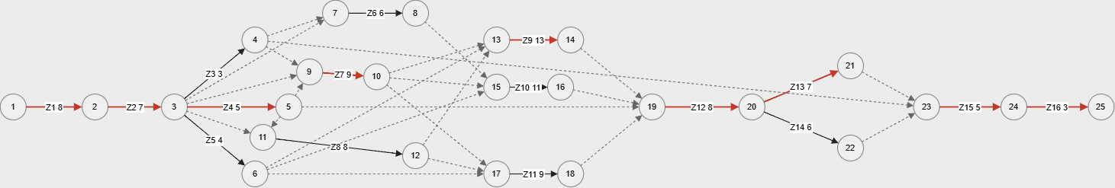
Критический путь: Z1 → Z2 → Z4 → Z7 → Z9 → Z12 → Z13 → Z15 → Z16
Длина критического пути: 8+7+5+9+10+8+7+5+3 = 62 дней
Лимит: 65 дней
Резерв проекта: 65 − 62 = 3 дней — проект укладывается в срок.

